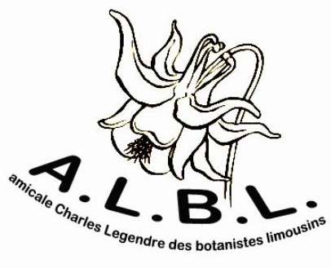
Amicale Charles Le Gendre des Botanistes Limousins (A.L.B.L.)
Centre nature « La Loutre »
87430 VERNEUIL-sur-VIENNE

"Minisession Lichens en Xainthrie (Corrèze)"
du jeudi 1er septembre au dimanche 4 septembre 2016

Bulletin d’inscription

Nom et prénom :………………………………………………………………………….
Conjoint ou accompagnant :
………………………………………………………………………………………………
Adresse complète :……………………………………………………………………….
………………………………………………………………………………………………
………………………………………………………………………………………………
Tél :………………………………E-mail :……………………………...............……….
Portable :

Participera (participeront) à la session :

En totalité □ Seulement certains jours (précisez le ou les jours) : □
………………………………………………………………………………………….

L’hébergement est à la charge de chacun mais il sera, en principe, organisé en groupe au Domaine de Meilhac commune de Hautefage, Corrèze

Date : Signature :

Bulletin à retourner par courrier avant le 1er avril 2016 à :
Askolds VILKS
11, allée de Beauvalet
87430 Verneuil-sur-Vienne
Tél : 05 55 00 13 57
Courriel : vilksaskolds@aol.com

Amicale Charles Le Gendre des Botanistes Limousins (A.L.B.L.)
Centre nature « La Loutre »
87430 VERNEUIL-sur-VIENNE

"Minisession Lichens en Xainthrie (Corrèze)"
du jeudi 1er septembre au dimanche 4 septembre 2016

Bulletin d’inscription

Nom et prénom :………………………………………………………………………….
Conjoint ou accompagnant :
………………………………………………………………………………………………
Adresse complète :……………………………………………………………………….
………………………………………………………………………………………………
………………………………………………………………………………………………
Tél :………………………………E-mail :……………………………...............……….
Portable :

Participera (participeront) à la session :

En totalité □ Seulement certains jours (précisez le ou les jours) : □
………………………………………………………………………………………….

L’hébergement est à la charge de chacun mais il sera, en principe, organisé en groupe au Domaine de Meilhac commune de Hautefage, Corrèze

Date : Signature :

Bulletin à retourner par courrier avant le 1er avril 2016 à :
Askolds VILKS
11, allée de Beauvalet
87430 Verneuil-sur-Vienne
Tél : 05 55 00 13 57
Courriel : vilksaskolds@aol.com

